اليوم :  التاريخ : / / 14هـ | الوحدة الثانية: كيمياء المادة– الفصل الثالث : تركيب الذرة  الدرس الأول : نماذج الذرة (3) | الصف :  3 / | الاسم | 13
(( تجربة رذر فورد ))
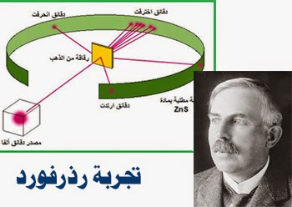

أولا : أكمل الفراغات بالجدول لتجربة رذر فورد :
الأدوات | التجربة | المشاهدة
- صفيحة ذهب  - مصدر جسيمات موجبة الشحنة (جسيمات ألفا )  - شاشة فلورنست تتوهج عليها الجسيمات | - التجربة تقــــوم على تصــــــويب مـــــــصدر ...... جسيمات ألفا ... نحو صفيحة من ..... الذهب ..... سمكها 400 نانومتر محاطة بشاشة فلورنستية تتوهج بالضوء عند سقوط جسيمات مشحونة عليها | - معظم الجسيمات ......... اخترقت ..... الصفيحة الذهبية دون أن .. تنحرف .....  - قليل من الجسيمات ..... ارتدت ......  - قليل من الجسيمات ......... انحرفت .......
التوقع : توقع رذر فورد أن جسيمات ألفا سوف تخترق صفيحة الذهب لأن الصفيحة لا تحتوي كمية كافية من المادة لإيقاف الجسيمات او انحرافها.

النتيجة : انحراف وارتداد بعض من جسيمات ألفا مما يدل على فشل نموذج طومسون للذرة في تصوره أن الشحنات الموجبة موزعة بشكل متساوي في الذرة لذلك لاتستطيع صد جسيمات ألفا ولكن في التجربة وضح أن جسيمات ألفا بعضها ارتد أو انحرف .

نص نموذج رذر فورد للذرة : معظم كتلة الذرة وشحنتها الموجبة تتركز في منطقة صغيرة جدا في الذرة تسمى النواة

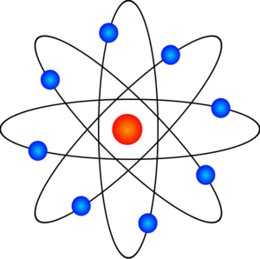
ثانيا:أكمل الفراغات عن نموذج رذر فورد للذرة والعلماء من بعده في تلك الحقبة :
- معظم كتلة الذرة وشحنتها الموجبة تتركز في ... النواة .........
- أطلق العلماء على الجسيم الموجب الشحنة الذي يوجد في نوى الذرات اسم ...... البرتون ..........
- بقية حجم الذرة .... فراغ ..... يحوي ... الكترونات .......... عديمة ....... الكتلة ........ تقريبا
- وجدوا العلماء أن معظم كتلة الذرة يساوي ...... ضعف ....... كتلة ...... البروتونات ......... وبما أن الالكترونات
.... عديمة ...... الكتلة , فمن أين جاء الفرق في كتلة الذرة ؟؟
- لوجود فرق الكتلة بالذرة افترضوا العلماء وجود .... جسيمات .......... أخرى , سميت تلك الجسيمات بـ النيترون .....
ثالثا: علل تأخر اكتشاف النيترون أكثر من 20 عام ؟
لان النيترون عديم الشحنة ولا يتأثر بالمجال المغناطيسي ولا يكون على شاشة الفلونست .
(( النموذج النووي للذرة ))
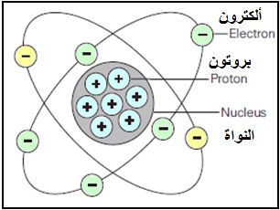
رابعا : النموذج النووي للذرة :
1- النواة صغيرة جدا تحوي البروتونات الموجبة الشحنة والنيترونات المتعادلة الشحنة .
2- الالكترونات سالبة الشحنة تشغل الفراغ المحيط بالنواة .
3- الذرة المتعادلة يتساوى بها عدد البروتونات مع عدد الالكترونات .
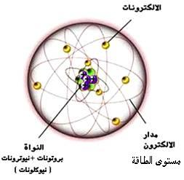
خامسا : اكتب المصطلح العلمي لكلا من :
1- جسيمات موجبة الشحنة توجد داخل النواة . ( البروتونات )
2- جسيمات سالبة الشحنة عديمة الكتلة وتوجد حول النواة . ( الالكترونات )
3- جسيمات متعادلة الشحنة كتلتها مساوية لكتلة البروتون . ( النيترونات )

